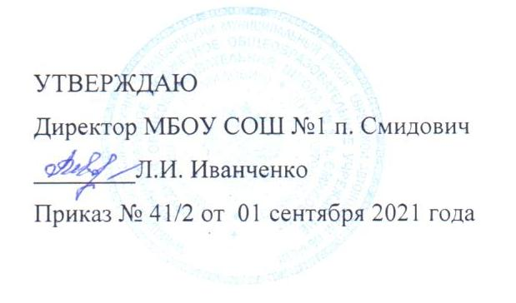

«16» декабря 2021 года
№ рецептуры | Наименование блюда | Масса порции | Пищевые вещества |  |  |  | Энергетическая ценность
 |  |  | белки | жиры | углеводы
321 | Рагу из овощей | 180 | 2,75 | 13,20 | 17,33 | 199,20
 | Хлеб пшеничный | 40 | 2,7 | 0,98 | 16,7 | 84
941, 943 | Чай с сахаром с лимоном | 200 | 0,1  0,20 | 0,002 | 5,1  14,0 | 20,5  28,0
532 | Мясо отварное | 50 | 22,77 | 3,06 | 0,45 | 120,0
424 | Яйцо отварное | 40 | 5,10 | 4,60 | 0,30 | 63
 | Мини-маффин | 30 | 4,5 | 17,0 | 53,0 | 380
 |  | Итого: | 38,12 | 38,84 | 106,88 | 894,7

